*1918020001*

PRAKTIKUM BASIS DATA BAB I
KELAS | : | A
NAMA | : | Suryanto Ramadhan
JUDUL | : | Sistem Informasi Penggajian
MATERI | : | Pengenalan Database
TUGAS | : | - Membuat ERD  - Membuat DFD

ERD
Entity Relationship Diagram (ERD) merupakan teknik yang digunakan untuk memodelkan kebutuhan data dari suatu organisasi, biasanya oleh System Analys dalam tahap analisis persyaratan proyek pengembangan system.
Dalam pembentukan ERD terdapat 3 komponen yang akan dibentuk yaitu : \
- Entitas, merupakan sebuah objek yang menarik di bidang organisasi yang dimodelkan. Contoh : pegawai, pasien, gaji, dsb.
- Hubungan (relasi/relationship), merupakan sebuah hunbungan antara dua jenis entitas dan direpresentasikan sebagai garis lurus yang menghubungkan dua entitas. Relasi biasa di isi oleh sebuah kata kerja.
Contoh : pelanggan menyewa mobil, dokter memeriksa pasien, dsb.
- Atribut, sebuah atribut yang memberikan informasi lebih rinci tentang jenis entitas. Atribut memiliki struktur internal berupa tipe data.

Simbol - simbol ERD :
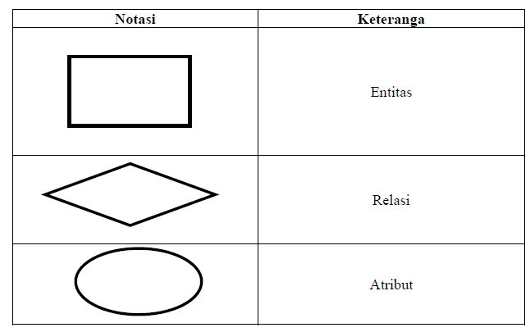

1.1 Alat dan Bahan
- Laptop / PC
- WPS Office
- Draw.io

1.2 Langkah – langkah
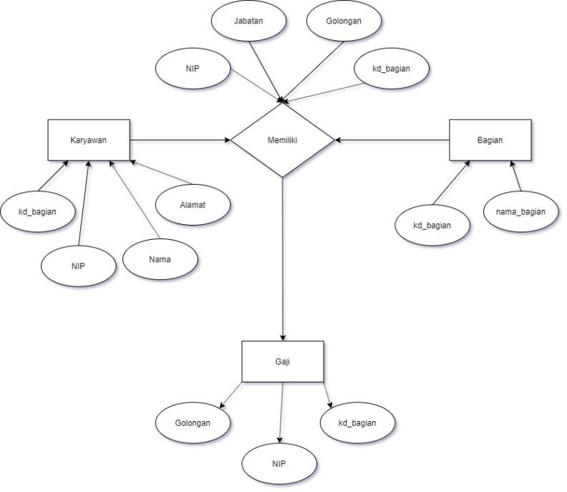

Gambar ERD

1.3 Tujuan
- Praktikan dapat membuat ERD (Entity Relationship Diagram)
- Praktikan dapat menjelaskan apa itu ERD
- Praktikan dapat membedakan apa itu Entitas, hubungan / relasi, dan atribut

1.4 Kesimpulan
- Entitas adalah objek yang menarik dibidang organisai yang dimodelkan
- Relasi biasa diisi oleh sebuah kata kerja
- Atribut memberikan informasi lebih rinci tentang entitas

DFD
DFD (Data Flow Diagram) adalah suatu grafik yang menjelaskan sebuah system dengan menggunakan bentuk - bentuk atau symbol untuk menggambarkan aliran data dari
- Notasi DFD
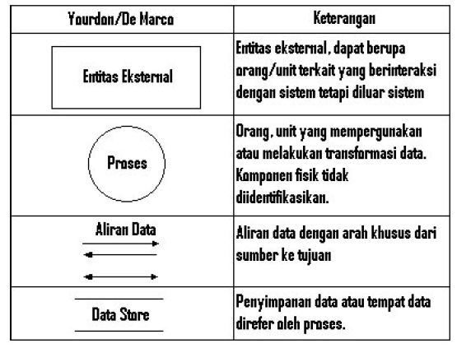

2.1 Alat dan Bahan
- Laptop / PC
- WPS Office
- Draw.io

2.2 Langkah – langkah
A. DFD LV 0
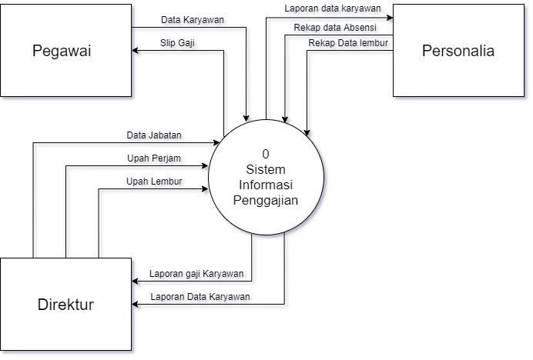

Gambar DFD LV 0

- DFD LV 1
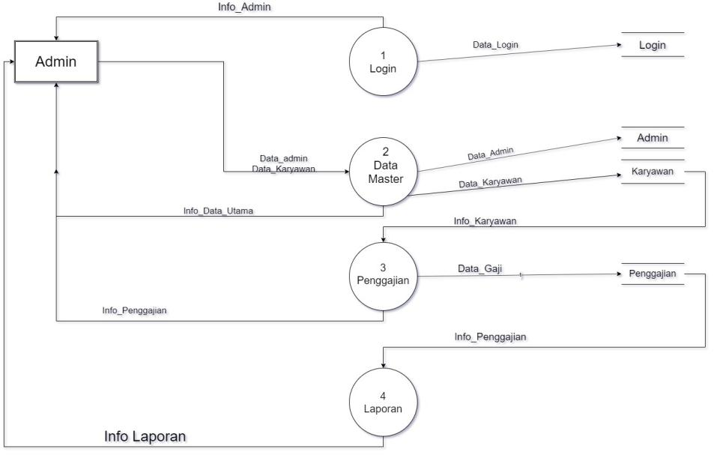

Gambar DFD LV 1

2.3 Tujuan
- Praktikan dapat menjelaskan pengertian DFD
- Praktikan dapat membuat DFD level 0
- Praktikan dapat membuat DFD level 1

2.4 Kesimpulan
- DFD digunakan untuk menggambarkan aliran data dari proses-proses yang saling berhubungan
- DFD level 0 merupakan gambaran system secara garis besar yang menenrangkan hubungan entity dengan proses data dan pembuatan file-file yang menghasilkan informasi
- DFD level 1 merupakan awal penjabaran system yang berada dalam DFD level 0.

TANGGAL | INSTRUKTUR LAB | NILAI
Muhammad Mirza M.
(1918073)

